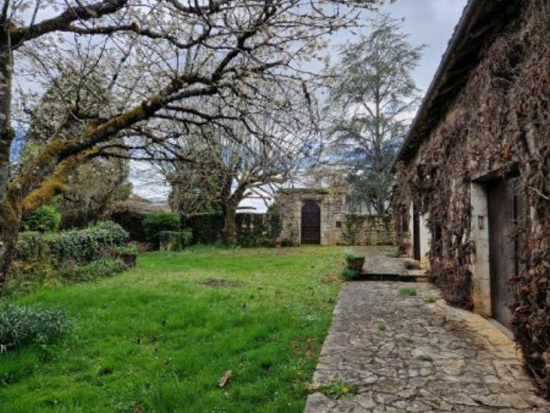 | 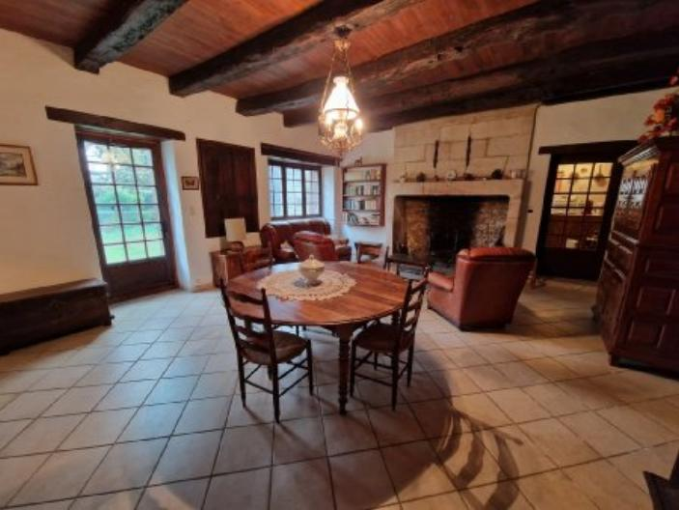
 | 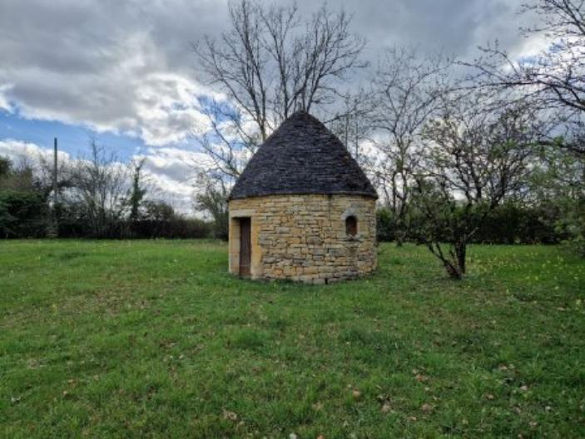

 | 4 1 135 m² 110 000 m² | Scannez moi !  
262 500 € H.A.I *  * Prix honoraires exclus : 250 000 €  * Honoraires charge acquéreur : 5,00% TTC  Date de réalisation DPE :  Année de référence :  Montant bas (dépenses énergétiques) :  Montant haut (dépenses énergétiques) : | Région SAVIGNAC LES EGLISES - Maison Ancienne Ref : FG3292  Sur le causse de Sorges à 20 km de Périgueux, cette authentique maison en pierre fera le bonheur des amoureux de la nature et du calme. Elle bénéficie autour d'un magnifique terrain de 6 ha et de 5 ha en différentes parcelles non attenantes.  Aménagée de plain avec cuisine indépendante, grand salon et sa cheminée en pierre, 4 chambres, 1 bureau, Sdb et WC.  L'habitation est prolongée par un garage atelier, un autre garage. Une partie en L avec 3 cochonniers souligne son caractère d'ancienne ferme.  Une magnifique borie est implantée au bout du verger.  Les informations sur les risques auquel ce bien est exposé sont disponibles sur le site Géorisques www.georisques.gouv.fr

